三边定位方法总结

## 三边定位基本公式

### 基本公式



上述非线性方程组中， 、、为anchor坐标；为待求解的tag坐标；、、为tag与对应anchor的测量距离。

### 低阶矩阵求逆

#### 二阶方阵求逆



求解后得：。

#### 三阶方阵求逆



求解后得：



求解过程详见：<http://blog.csdn.net/feixia_24/article/details/41644335>

# 几何法

## 质心法

文章：《基于全质心-Taylor的UWB室内定位算法》

1. **过程**
   1. 设sensor的个数为，求组合数，然后对每组中的三个sensor做以下操作；
   2. 每次在三个sensor中取出两个，并根据坐标及测量距离画圆，求两个圆的交点，每两个圆有2个交点；
   3. 取每两个交点中离第三个圆更近的点；
   4. 求3点的质心。
   5. 根据距离越大定位误差越大的原则，赋以权值。
   6. 由每个组合得到的结果加权得到最终的定位结果
2. **优势**
3. 可以与加权算法相结合，把距离越大定位误差越大的信息用到算法中。
4. **劣势**
5. 每组的3个圆，必须两两存在交点，否则不能用该方法
6. 由于误差的存在，且测量时位置并不在每个组合所构成的三角形中间位置，因此，当误差大时，往往所构成的圆是没有交点的。

文章：《无线传感器网络质心定位算法研究》

质心定位算法是美国加州大学的Bulusu教授等提出的一种仅基于联通性、与距离无关的室外定位算法。质心定位算法的基本思想为：位置未知节点首先确定在自身的网络通信范围内有那些锚节点，然后把些锚节点作为顶点构成节点被全部包括在以锚点为圆心的圆重复区域，最后对交点组成的多边形的质心进行分析，以质心定位算法为基础，为每一个节点增加了权值，反映不同锚节点对未知点的影响。如果锚节点与未知节点之间的距离越近，那么根据RSSI值就知道，其对应节点坐标的比重越大，所以未知节点D的坐标计算变为：多边形的质心，即多边形的几何中心，最后根据这个质心来估计的位置。

## 两边定位法（Bilateration）

**理论基础**

《A robust localization algorithm in wireless sensor networks》

求两圆的交点有解析公式快速求解，不相交的情况可以通过取实部快速得到估计值。

两圆交点为：



其中，，在实现程序时，若，则先将与相换再计算，计算结束后再将交点的与交换；若，则无解；若两圆无交点，则用计算结果的实部作为解。

（推到见《An Algebraic Solution to the Multilateration Problem》）

方法过程：

1. 传感器数就>3；
2. 取全部组传感器，计算两圆交点（没有说不相交的情况，可能有问题），记为；
3. 计算上一部计算中来交点的两两距离，记为；
4. 对于每一个，当存在时，记为候选节点，与为的邻近节点；
5. 可计算得邻近节点最多的点，及其邻近节点对应的传感器权值为1，其余为-1；
6. 得到的权值矩阵；
7. 计算邻近点的权值，并把小于可见均值的传感器置false；
8. 把受到影响的节点扣除，用剩下的候选点计算最优点。

**实验分析**

实验发现，该方法只能用于圆两两相交或测距误差较小的情况，否则计算两圆交点的结果会有很大偏离，导致在聚类时误差很大。测试结果如下图所示，黑色✕为无相交圆计算得到的实部，蓝色/红色✕为两圆的交点。

第一幅图为该方法可以正常的场景，第二幅图为该方法不可以正常的场景。

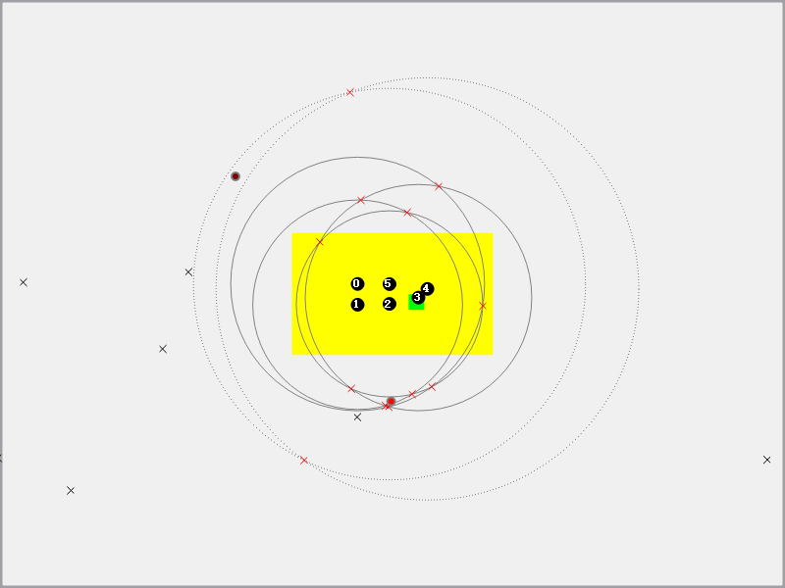

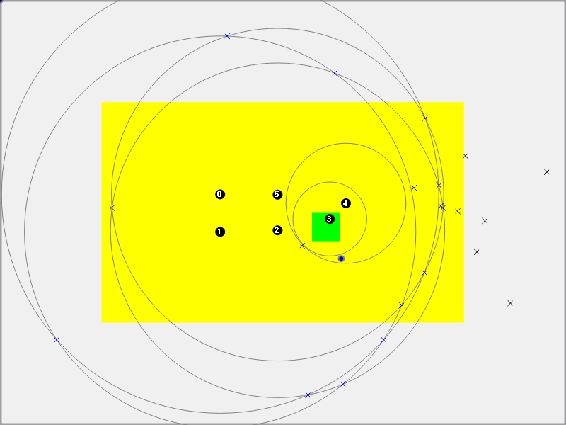

# 非迭代算法

## 纯二维算法

用组合法选取共组数据，每组数据用下式求得，然后求这些点的质心。



可以写成如下解的形式：



由于系数矩阵只与sensor位置有关，所以可以快速计算。

## 相减最小二乘法（LS）

文章：《煤矿井下装备接近探测方法研究》、《一种基于TOA的定位优化算法》、《A new approach to the geometry of TOA location》。

Caffery提出的相交线模型，两两相减后，得线性方程，然后用最小二乘法求下式，求得。



由于系数矩阵只与sensor位置有关，所以可以快速计算。

## 全质心法

1. 文章：《基于全质心-Taylor的UWB室内定位算法》



用于计算迭代的初值。

# 迭代法

## 非线性最小二乘（Taylor Series）

基本方程为，Taylor展开后得，其解可写成。其中为在处展开的雅可比矩阵，为带求向量，为第*k*次迭代时的展开点坐标；。

通过迭代法，用反复修正，最终逼近最小残差。

具体而言；。迭代求解时，在处Taylor展开并线性截断，即，令，则。结合及的表达式，可得，。

## 带阻尼系数的非线性最小二乘

Levenberg法：，则；

Marquardt法：，则。其中表示与对角线相同的矩阵（这里就取对角阵）。

莱文贝格－马夸特方法（Levenberg–Marquardt algorithm）能提供数非线性最小化（局部最小）的数值解。此算法能借由执行时修改参数达到结合高斯-牛顿算法以及梯度下降法的优点，并对两者之不足作改善（比如高斯-牛顿算法之反矩阵不存在或是初始值离局部极小值太远）【wiki】

本质上是Steepest Descent法与Gauss-Newton法的结合。最速下降法中，高斯牛顿法中。会随着增大而减小，迭代的每一步，希望在保证残差下降的情况下保证，能跨出尽可能大的步子，即尽可能大，以便更快的收敛。于是应尽可能小，只有当小到不足以满足残差预期下降时，才增加。

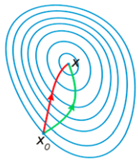

红色为Gauss-Newton法，绿色为Steepest Descent法。LM法结合两者得到折中迭代过程。

1. 的选择（Levenberg–Marquardt算法）：

选择适当的初值坐标很重要。Marquardt建议选取和参数。

1. 设初值及分别计算平方和残差。
2. 如果这两点的残差都比初值差，则增加阻尼系数。如此反复，直至找到更优的，这时 。
3. 如果能减少残差，则重设初值。
4. 如果残差最小，则取值不变。

<https://en.wikipedia.org/wiki/Levenberg%E2%80%93Marquardt_algorithm>

1. 的选择（trust-region）：

和控制着trust-region的大小。增大，trust-region减小；减小，trust-region增大。几何上相当于以为中心加上了抛物面。

1. 设初值计算平方和残差。
2. 当前残差小于目标残差的1.25倍时，减小，；若大于1.5倍时，增大，；否则不变。
3. 迭代

<https://en.wikipedia.org/wiki/Trust_region>

可以结合加权最小二乘法求解，以保证迭代求解的收敛性。

Levenberg法可以认为是可变的岭回归（Ridge Regression）法，相当于将最小二乘法中最小化代价函数，转变为加入二范数后的代价函数，即在保证收敛的同时使两次迭代求得的坐标变化不大。

## 加权最小二乘法（WLS）

，其中。可见权重矩阵为对角阵，其中每一行元素理想情况下为测量方差的倒数。上试写成方程组形式如下



如某一，则相当于在计算最小二乘时自动排除了方程组中对应的方程，计算方法是并不需要改变。

## 先验加权Taylor法（自定义）

用KF的预测点作为Taylor展开式迭代的初始点。KF预测点到sensor的距离与测量值越接近，对应距离的权值大，vise verse。

|  |  |  |  |  |  |  |  |  |  |  |
| --- | --- | --- | --- | --- | --- | --- | --- | --- | --- | --- |
| *t*-1 | 🡪 |  | 🡪 |  | 🡪 |  | 🡪 |  | 🡪 |  |
| *t* | 🡪 |  | 🡪 |  | 🡪 |  | 🡪 |  | 🡪 |  |
| *t*+1 | 🡪 |  | 🡪 |  | 🡪 |  | 🡪 |  | 🡪 |  |

这种方法也可以与WLS法相结合，即在WLS权值计算的基础上，再叠加上先验加权法计算得到的权值。这样可以很好减小某些异常测量传感器的影响（如某些测距突然减小，然后又恢复正常的情况，及由此引起的定位抖动问题）。

实际计算中，可先用方法8、9计算几次，并将计算结果作为kalman的初值。

## 最小中值法（LMedS）

《Robust Statistical Methods for Securing Wireless Localization in Sensor Networks》

方法过程：

1. 取子集大小为（4个sensor的测距值）；
2. 设定子集数；
3. 在所有sensor中随机取大小为*n*的*M*个子集。每一子集中计算及各方程残差的中值，为sensor的下标，为子集的下标；
4. 设，求得的为最小中值误差的估计点，为对应的残差；
5. 计算；
6. 计算，其中，门限为经验值；
7. 在全部sensor中加入，并用LS法计算得最终。

## 广义高斯混合滤波（Generalized Gaussian Mixture Filter）

文章：《UWB Positioning with Generalized Gaussian Mixture Filters》

# Kalman Coupled（自定义）

**种类：**

1. 是否用kalman滤波后结果输出；
2. 是否将kalman先验值作为加权迭代的一个方程；
3. 是否加大加权迭代时接近的测距权值；
4. 是否再用一次kalman（或补偿）滤波，以到传感器的距离为先验值，以测距结果为测试值，得到后验测距估计值，能起到平滑作用。

**方法：**

使用②③④的前提是①使能，②③④可以叠加使用。②中将先验点作为Max Likehood中的一点参与计算和kalman滤波追踪④在原理上是一致的，只是在权值上的表达上不同。

三边定位实现

综合上述方法中：全质心法、Taylor展开法、WLS、带阻尼的LS（Levenberg–Marquardt，trust region）、先验法。

## ①权值选定

1. 距离按从小到大排序得；
2. 计算比较中基准距离；
3. 当&&&&时，；
4. 当&&&&时，；
5. 当&&时，；
6. 当时，（可认为记录被删除，不参与后面迭代计算）。

## ②初值选取

1. 在没有初始化的情况下，全质心法计算初值；
2. 如果有上一步的计算结果，则用先验法估算下一个点的位置，并用这点作为迭代初值。

## ③迭代过程

用加权最小二乘法（WLS）迭代计算。

迭代退出条件为：①残差小于阈值；②最多迭代40次；③ 2次迭代残差下降小于100。

## ④阻尼系数

实验中发现，的变化会引发迭代过程的大幅抖动（从多条路径收敛，导致难收敛，收敛减慢），导致收敛结果不准确、收敛慢，所以在迭代过程中阻尼系数应尽量减少变化。

下面计算中为全质心法的残差。**（之后可改为距离的均方差）**

1. 使用Marquardt矩阵的对角线矩阵作为阻尼矩阵；
2. ，，；（取值比1略大，是为了的剧烈变化）
3. 当||（其中）时，；
4. 当（其中），不变；
5. &，不变；
6. 每迭代次，判断一次是否要改变。

## 待定参数及说明

### 迭代相关参数

1. 残差小于阈值

，时

若，误差上升较快；时，误差下降较慢。

1. 最多迭代次数

，时，且充分考虑阻尼系数中的选取。迭代次数下降并不会对误差造成明显影响。在某些难收敛的时刻，即使迭代次数很多，再加上变化的影响，本身就很难收敛。同时发现即使取0.1的定值，对结果也没太大影响。

1. 2次迭代残差下降

对迭代结果影响不大，这里取。

### 阻尼相关参数

以下测试，总迭代次数最多设为40次。

实验数据：石煤测试相关文件\distance\201712201435.log

1. 

，，，，

* + 测试1：

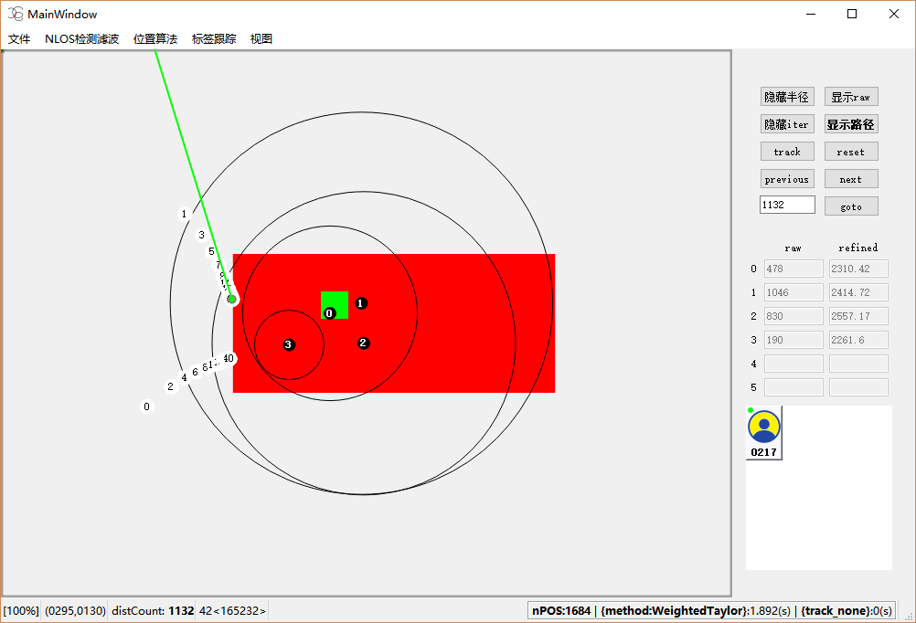

* + 测试2：

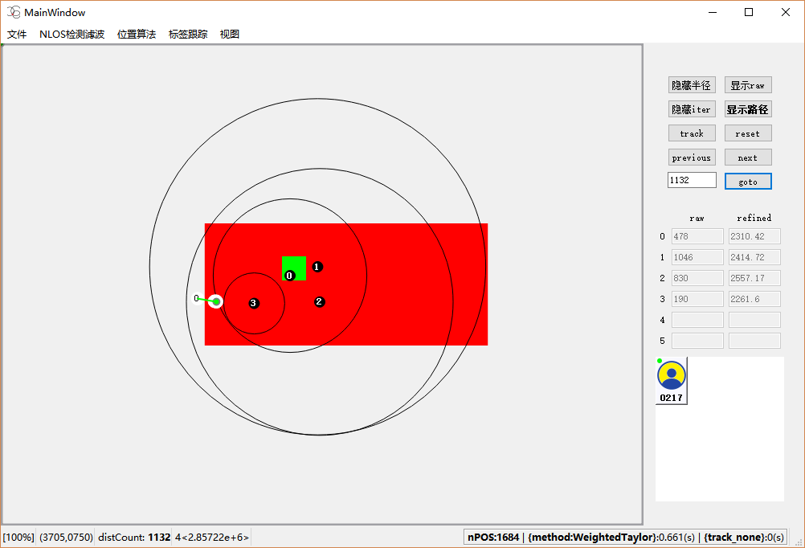

* + 测试3：

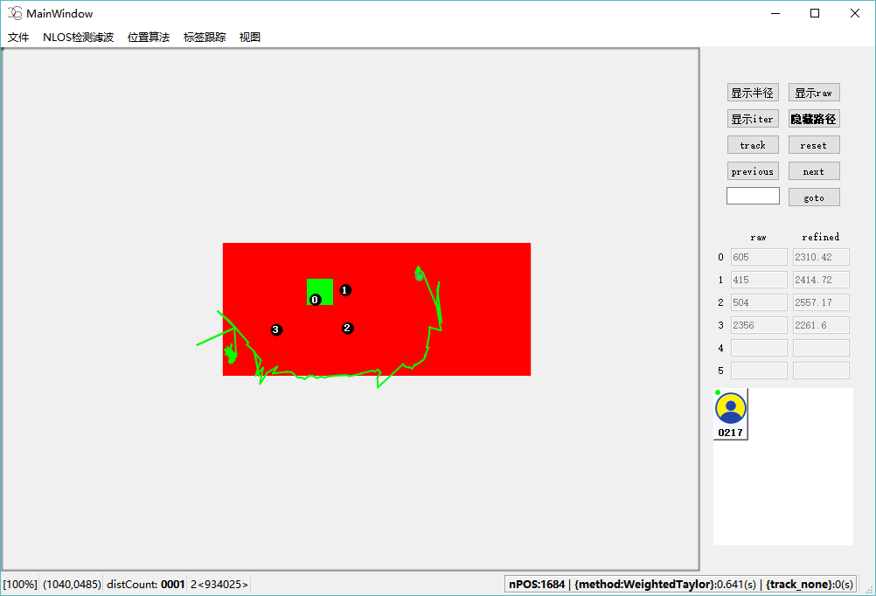

* + 测试3：

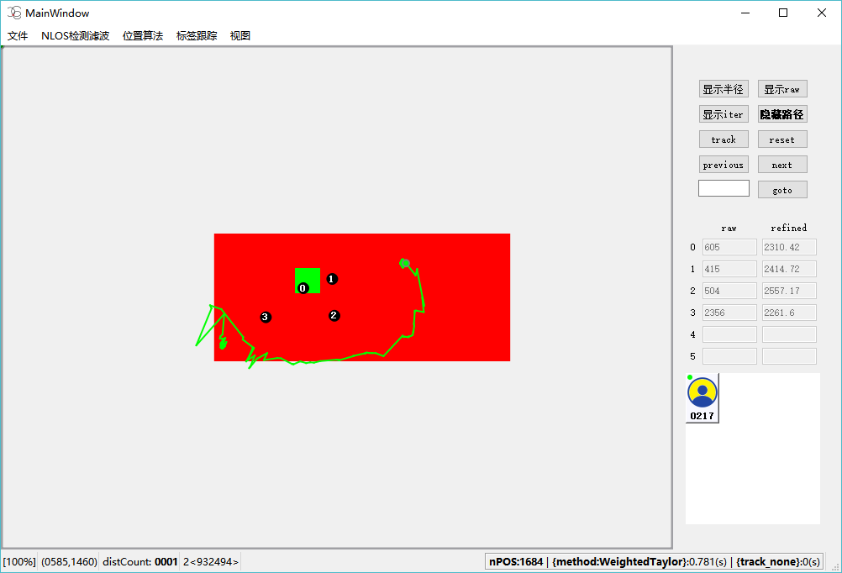

* + 测试4：

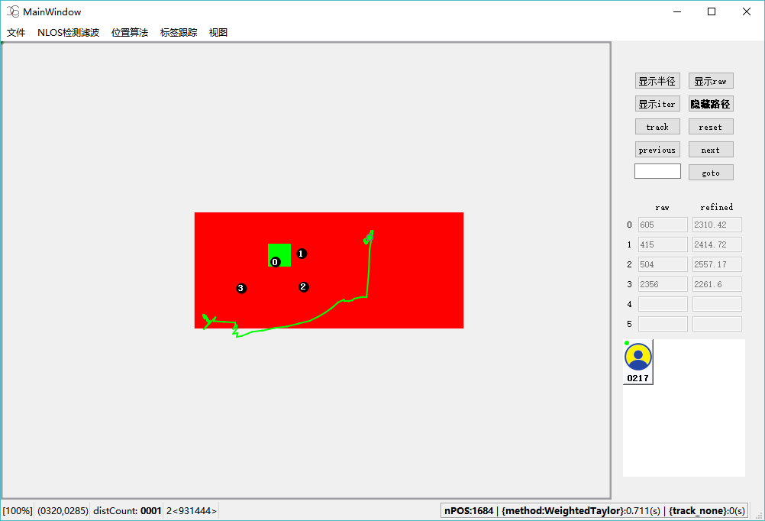

* + 测试5：

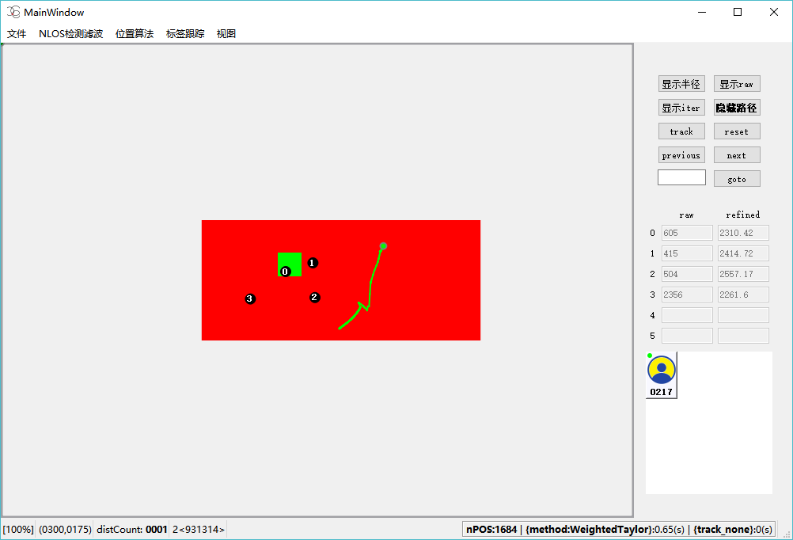

**猜测：通过实验观测得，越大，对距离的变化就越不敏感。**

1. 

当，，，，，时，实验表明取1或取100，对迭代结果影响不大。

1. 

当，，，，时，取1到100，取1.1到50，对迭代结果影响不大。

1. 

当，，，时，取1.1到50，对迭代结果影响不大；时，对迭代结果有略微影响，结果误差略有增大。

* + ，，，，时，整体效果比时略差。

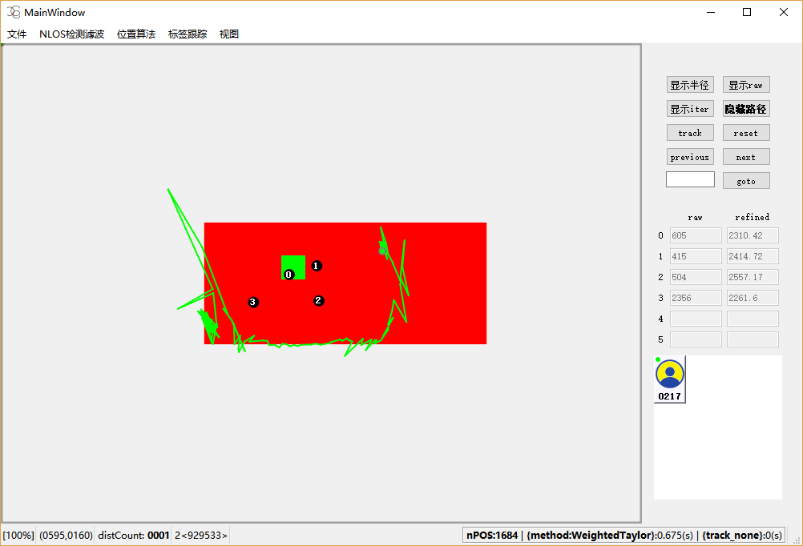

1. 

当，，，时，取1.5到200，对迭代结果影响不大。

1. 

当，，，时，取1到10，对迭代结果影响不大。

* + 



  

